STAGE Danse MODERN’JAZZ
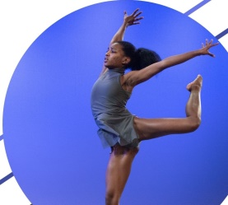
Adolescent

Nom de l’enfant * : ………………………..Prénom* : ……..……………… Age : ..…

Nom des parents* : ………………………….……………………………………………….….
Adresse : ………………………………………………………………………………………………
Code postal : …………………………… localité : ……………………………………………
……………………………………………… /………………………………………………………
Courriel : ………………………………………………………………………………………………
Photo autorisées

Du 18 au 22 Juillet 2022
Ados + 11 ans

Fait à Hanches, le……………………………………………..

Signature :

STAGE Danse MODERN’JAZZ
Adultes

Nom* : ……………………………….Prénom* : ……………………………………………….
Adresse : ………………………………………………………………………………………………
Code postal : …………………………… localité : ……………………………………………
……………………………………………… /………………………………………………………
Courriel : ………………………………………………………………………………………………
Profession : ……………………………………… Photo autorisées
Du 18 au 22 Juillet 2022
Adultes

Fait à Hanches, le……………………………………………..

Signature :

